**来园活动**

今天来园21人，4人请假：**王子安、李安妍、胡凯元、王瑾橙。**

午餐情况：今天午餐吃的是**胡萝卜炒猪肝、包菜炒肉丝、花菜炒肉、豆苗荠菜山药瘦肉汤。**

**李文浩、严铭轩、赵鑫何、徐钥媛**猪肝没吃。其他幼儿饭、菜、汤都吃完。

午睡情况：今天全班幼儿都在12:50前入睡。

**区域游戏：**

|  |  |  |
| --- | --- | --- |
| 万能工匠区 | 生活区 | 桌面建构区 |
| 益智区 | 创意坊 | 地面建构区 |
| 地面建构区 | 图书区 | 娃娃家 |

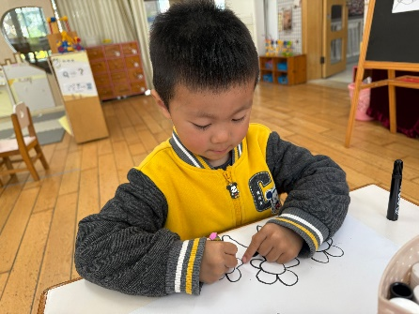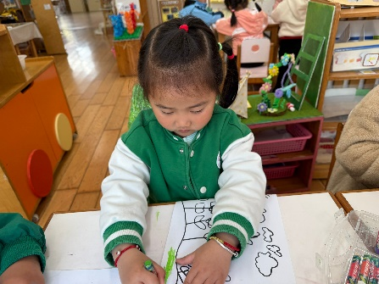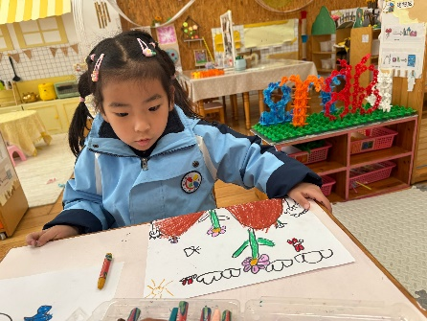**集体活动： 美术：春天的花朵**

这是一节绘画活动，主要引导幼儿欣赏春天的花朵的外形特征，能用圆等符号来表示花朵。春天的花不仅颜色各异，花的姿态也是各不相同，有的花的花瓣是圆锥形的，如小喇叭一般；有的花的花瓣层层叠叠，曲曲折折，形成一种自然的美；还有的花花瓣是椭圆形的，小巧而精致……画的茎是长长的直直的，上面还点缀着点点绿叶。

能用大小不同的圆和线条表现春天的花朵的幼儿有**郑又嘉、耿旻熙、郑成鑫、李文浩、严铭轩、沈欣妤、赵歆何、刘子妍、赵敏含、杨一安、张伊伊、徐钥媛，**能用合适的颜色装饰花朵的幼儿有**黄煜棋、王思宸、徐建航、陈嘉洛、郑又嘉、耿旻熙、郑成鑫、李文浩、张铭宇、严铭轩、沈欣妤、赵歆何、张一柠、刘子妍、赵敏含、邰昕悦、杨一安、张伊伊、徐钥媛。**

**户外活动情况：**

今天户外我们班玩的是综合体能区，老师在摆好器材介绍过玩法后，幼儿排队开始游戏，中途我们提醒幼儿喝水和休息。

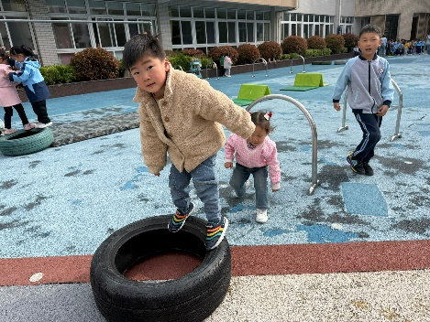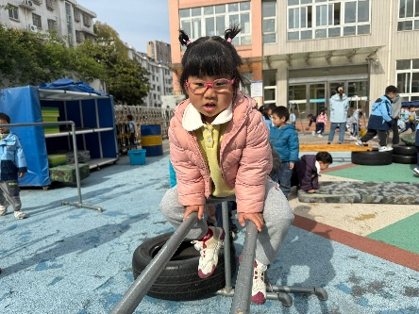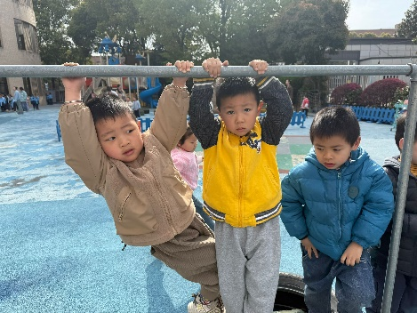

**家园合作：**

1.动态上的照片，仅作为老师观察时的随拍，并不是所有孩子的照片都会呈现。  
温馨提醒：

2.春天到了，天气逐渐暖和起来了，避免户外活动时孩子出汗过多造成感冒，请家长们在来园前给孩子垫上汗背巾。

3. 亲爱的各位家长:你们好💞！  
春天🌱是一个春暖花开的季节， 🌻春天给人一种蓬勃向上的意境！在这美好的春天里让孩子👧👦与春天🌹“约个会。 那么小任务来了哦❗❗  
1⃣请家长利用假期带小朋友们到池塘、小溪、水田等地捉一些小蝌蚪，并将拍到的捉蝌蚪的照片（要拍到地点和孩子）传到“一起长大”app里，假期过后将小蝌蚪（放在容器里）带到幼儿园和大家一起观察哦👀  
2⃣用图文并茂的方式（画图和文字描述结合）完成一张《蝌蚪知多少》的调查表，下周一带来呦！  
感谢大家的配合。